FUNCTIONAL SPECIFICATION DESIGN
032/ITPMO/X/2019 – RPA [REKONSILIASI NOSTRO TUR]

PT Bank Tabungan Pensiunan Nasional Syariah
LEMBAR PERSETUJUAN
 | NAMA | JABATAN | TANDA TANGAN & TANGGAL
Dipersiapkan | Yudhi Eko Prasetio | Business Analyst – QK
Dievaluasi | Agung Wiyas Ukiradzmoyo | IT Dev - Support Function
Dievaluasi | Prima Alfasinda | Reconciliation Officer
Dievaluasi | Herry Setyo Prabowo | Reconciliation Manager
Dievaluasi | Eko Suhardiono | Operation Project Specialist
Dievaluasi | Adriansyah | Business Alliance Operations & Support Functions
Dievaluasi | Boy Rachmat Taufik | Business Alliance – Channel & Support Function Head
Disetujui | Gunawan Wibisono | IT Application Development Head
Disetujui | Muhammad Affendie | Transaction Services Head
Disetujui | Pyandi Nugroho | Operation Project Head
Disetujui | Her Purwoko | Business Alliance Head

RIWAYAT PERUBAHAN

TANGGAL | CATATAN PERUBAHAN | VERSI | PIHAK YANG MERUBAH
5-Feb-2020 | Draft dokumen FSD | v1.0 | Yudhi Eko Prasetio - QK
6-Feb-2020 | Revisi pada bagian bab ;  - 2.1  - 2.1.1  - 2.1.7  - 2.1.10  - 3.2.1  - 3.2.2  - 3.2.4  - 3.2.5  - 5.1 | v1.1 | Yudhi Eko Prasetio - QK
7-Feb-2020 | Revisi PIC pada sign form.  Final Doc. | v2.0 | Adriansyah

DAFTAR ISI

1 PENDAHULUAN 6
2 SPESIFIKASI DESAIN FUNCTIONAL REQUIREMENT 6
2.1 SPESIFIKASI DESAIN UNTUK FITUR <id-fitur> 6
2.2 SPESIFIKASI DESAIN UNTUK FITUR <id-fitur> 6
2.3 SPESIFIKASI DESAIN DATABASE / STRUKTUR DATA 6
3 SPESIFIKASI DESAIN NON-FUNCTIONAL REQUIREMENT 8
3.1 SPESIFIKASI DESAIN PERANGKAT KERAS 8
3.1.1 Server 8
3.1.2 Client 8
3.1.3 Printer 8
3.1.4 Perangkat keras lainnya 8
3.2 SPESIFIKASI DESAIN PIRANTI LUNAK 9
3.2.1 Operating System di Server 9
3.2.2 Operating System di Client 9
3.2.3 Database 9
3.2.4 Piranti Lunak Lainnya 9
3.3 SPESIFIKASI DESAIN NETWORK 10
3.3.1 Port yang akan digunakan 10
3.3.2 Network ke Cabang atau Lokasi lainnya 10
3.4 SPESIFIKASI DESAIN SECURITY 11
3.5 SPESIFIKASI DESAIN CONTINUITY 11
3.5.1 Backup 11
3.5.2 Disaster Recovery 12
3.6 SPESIFIKASI DESAIN PENEMPATAN PERANGKAT KERAS 12
3.7 SPESIFIKASI DESAIN KONEKSI LISTRIK 12
3.8 SPESIFIKASI DESAIN KONEKSI NETWORK 13
4 TRACEABILITY 14
4.1 TRACEABILITY DENGAN KEBUTUHAN FUNCTIONAL 14
4.2 TRACEABILITY DENGAN KEBUTUHAN NON FUNCTIONAL 15
5 LAMPIRAN 16

PENDAHULUAN
Dokumen ini berisi spesifikasi desain layanan TI untuk proyek Rekonsiliasi Nostro Spesifikasi desain dalam dokumen ini meliputi spesifikasi desain functional requirement dan non functional requirement.
Dokumen ini digunakan sebagai dasar untuk :
- Membangun layanan TI baik yang berupa aplikasi maupun infrastruktur.
- Menetapkan spesifikasi kebutuhan barang ataupun jasa yang akan dibeli.

SPESIFIKASI DESAIN FUNCTIONAL REQUIREMENT

SPESIFIKASI DESAIN UNTUK FITUR
Gambar flow secara utuh terlampir pada bab 5.1.

ID | Deskripsi Kebutuhan | Prioritas
M1 | Pengguna mempersiapkan data rekon dengan memindahkan data KMT dan MTR pada folder sentralisasi (sharing folder) yang bisa diakses oleh pengguna dan robot untuk mengeksekusi proses rekonsiliasi secara manual. | Mandatory
M2 | Pengguna memulai proses rekonsiliasi dengan meng-klik tombol start robot secara manunal. | Mandatory
R1 | Robot membuka aplikasi Nostro (MS Access) untuk melakukan rekonsiliasi BTPNS vs BTPN dengan data KMT dan MTR yang diinput oleh pengguna. | Mandatory
R2 | Robot Meng-ekstrak data dari hasil Rekonsiliasi Nostro : BTPNS vs BTPN dan simpan kedalam file Excel secara otomatis. | Mandatory
R3 | Robot melakukan rekonsiliasi transaksi Debit / Kredit dari data EQ (Kolom Keterangan) ke T24 (Kolom Narasi) dengan pengecekan parameter (Kode wisma, Nama wisma, Kode UMK, dan Amount) secara otomatis. | Mandatory
R4 | Robot memindahkan data hasil rekonsiliasi yang tidak ada pasangannya antara (T24 & EQ) ke dalam file “Selisih“ secara otomatis. | Mandatory
R5 | Robot melakukan rekonsiliasi data transaksi yang masih open (belum ada pasangannya) antara T24 & EQ di tanggal-tanggal sebelumnya dan membuat file “Selisih“ secara otomatis. | Mandatory
R6 | Robot memindahkan data transaksi yang tidak ketemu pasangannya di file “Selisih” ke dalam file “Proofsheet” yang sudah di buat secara otomatis. | Mandatory
M3 | Pengguna mengirimkan email hasil rekonsiliasi yang ada di folder robot ke masing-masing KFO / KC secara manual. | Mandatory
M = Manual R = Robot

SPESIFIKASI DESAIN UNTUK FITUR <M1>
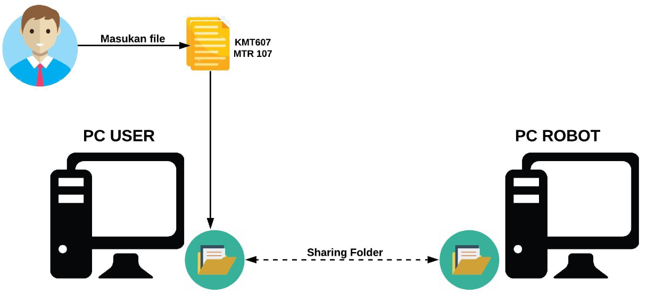
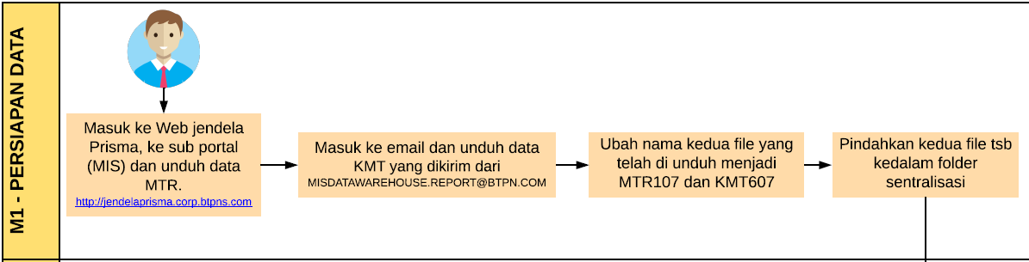

SPESIFIKASI DESAIN UNTUK FITUR <M2>
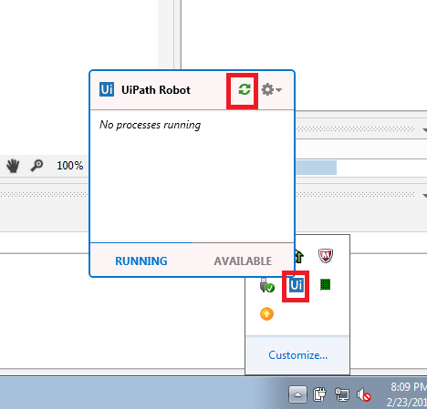
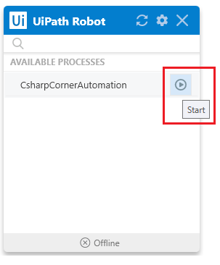
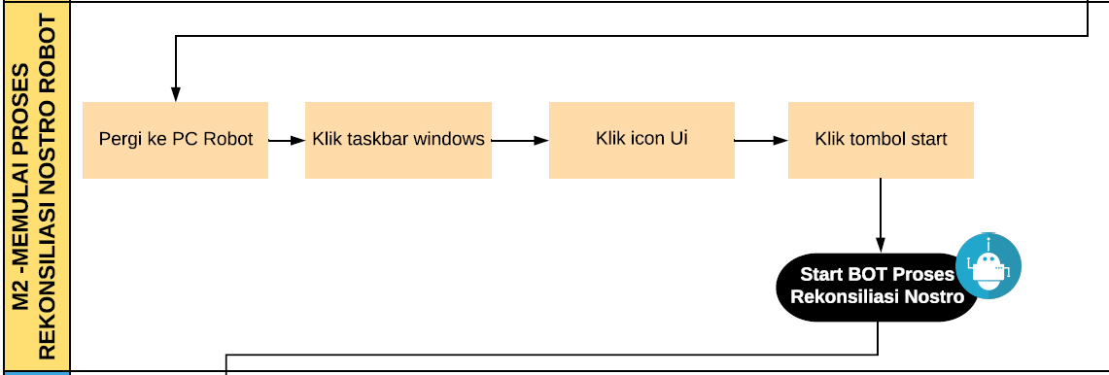

SPESIFIKASI DESAIN UNTUK FITUR <R1>
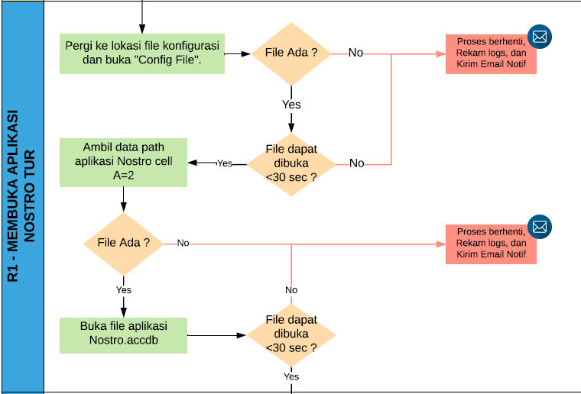

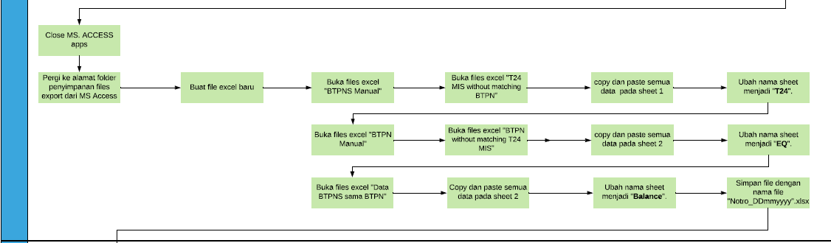
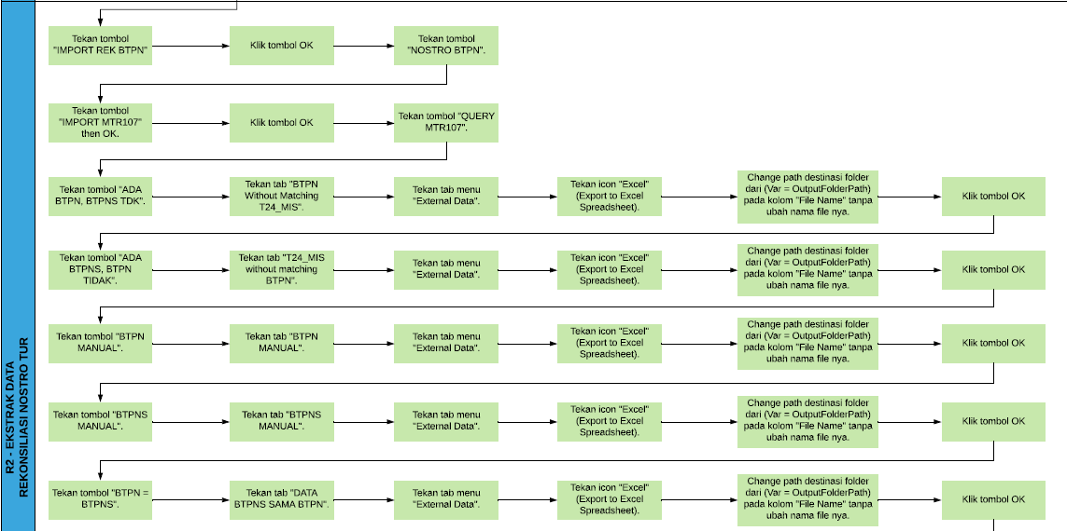
SPESIFIKASI DESAIN UNTUK FITUR <R2>

SPESIFIKASI DESAIN UNTUK FITUR <R3>
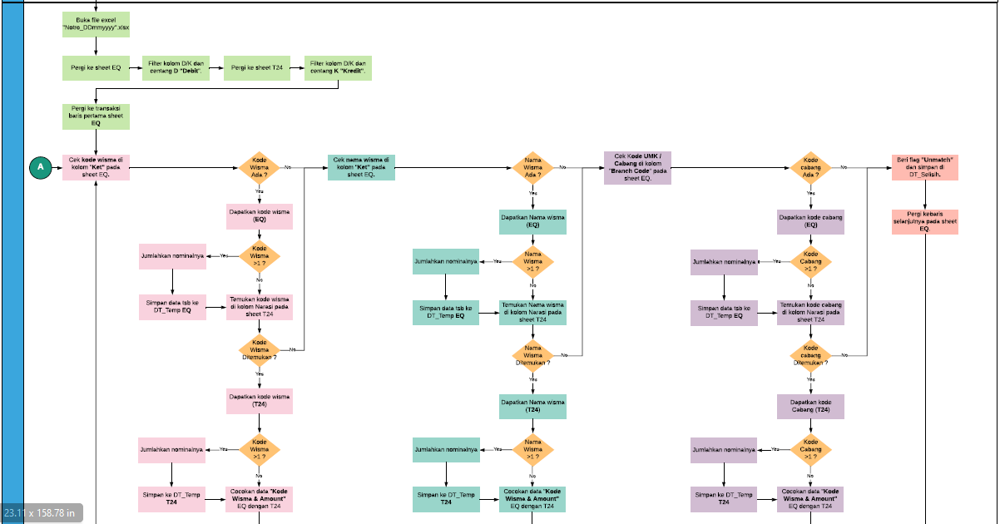
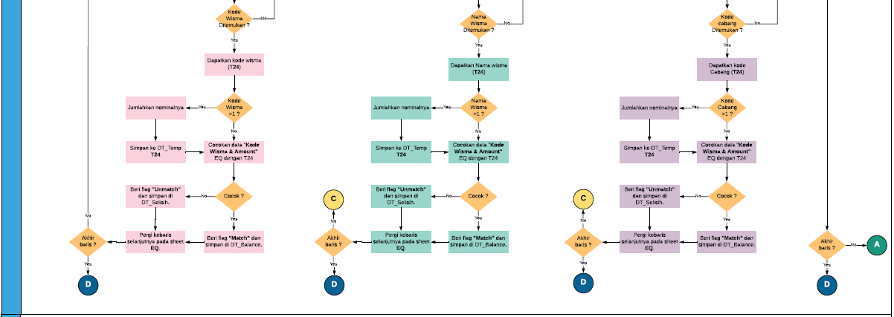
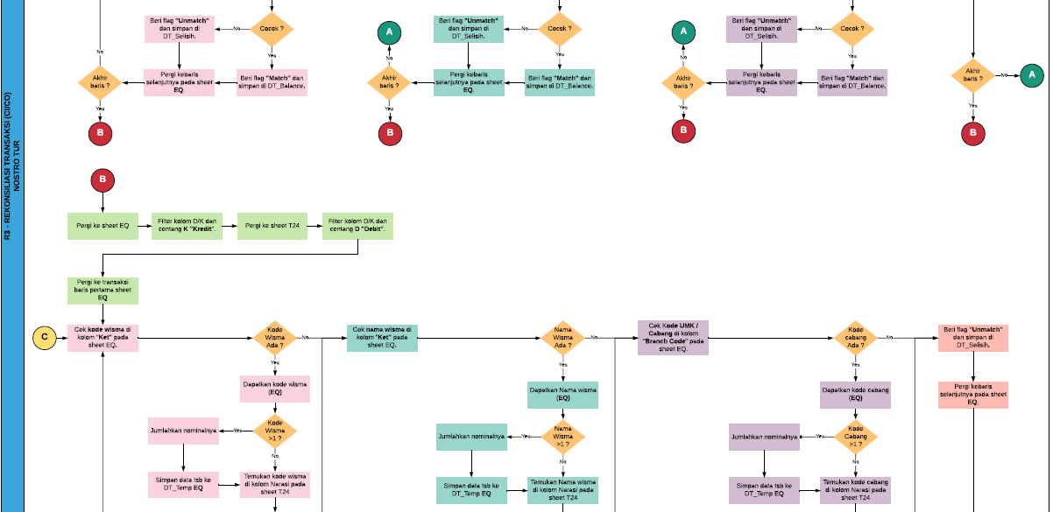

SPESIFIKASI DESAIN UNTUK FITUR <R4>
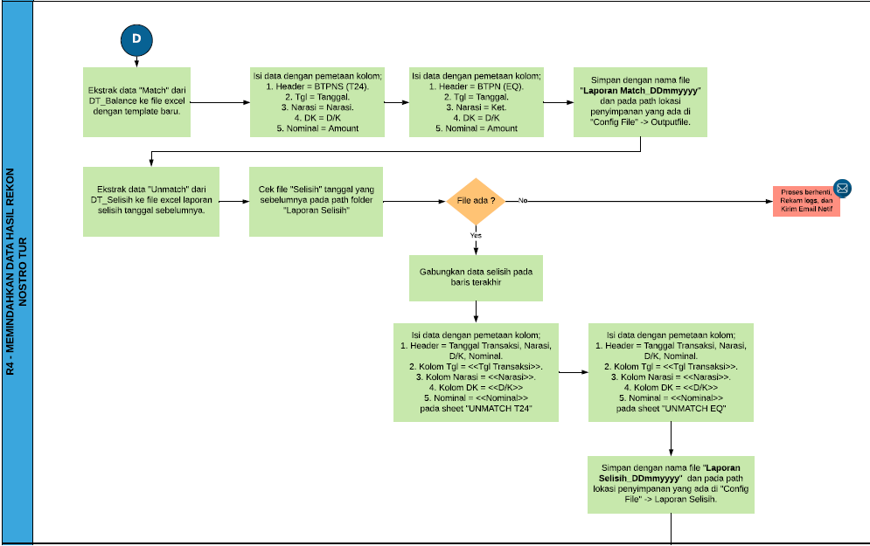

SPESIFIKASI DESAIN UNTUK FITUR <R5>
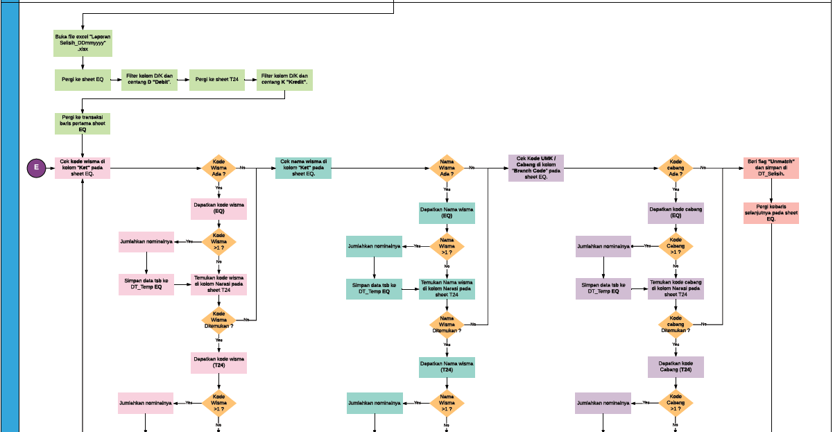
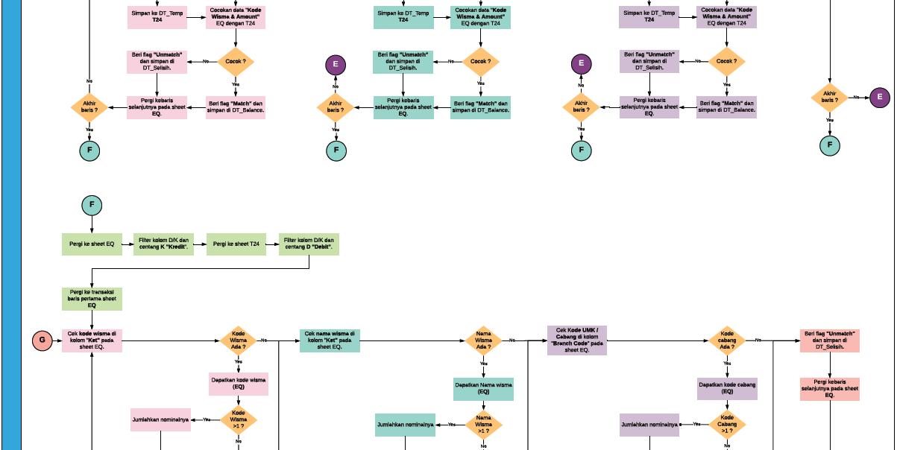

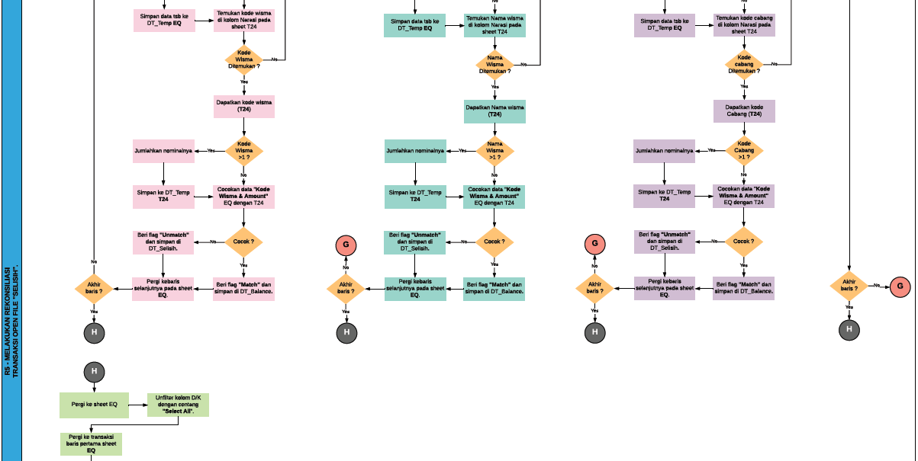

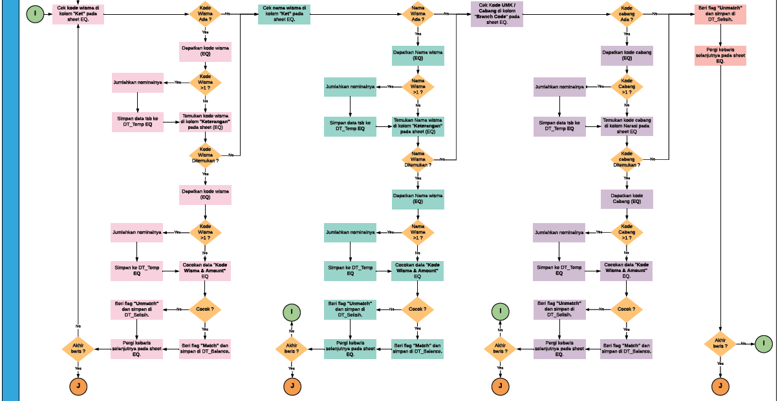
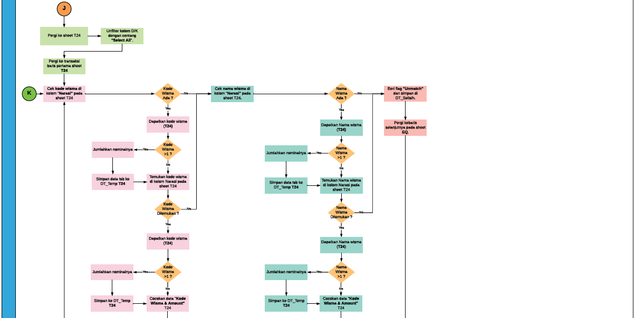
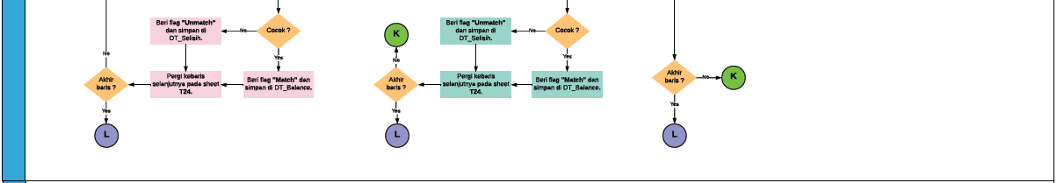

SPESIFIKASI DESAIN UNTUK FITUR <R6>
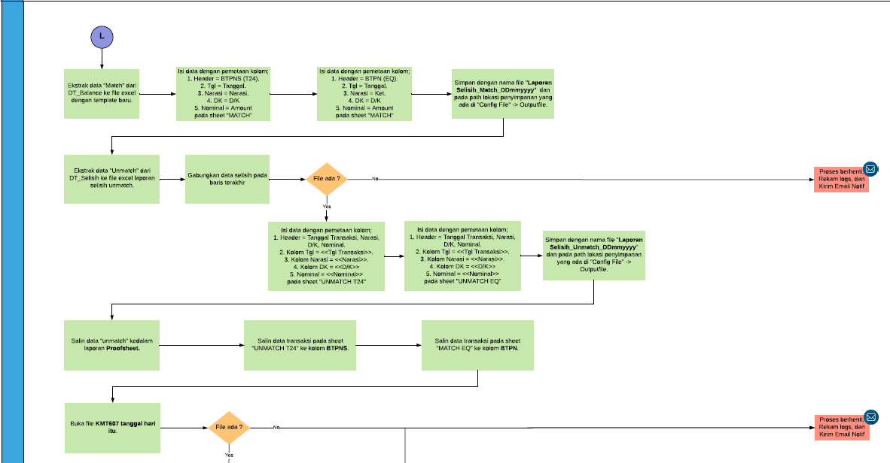
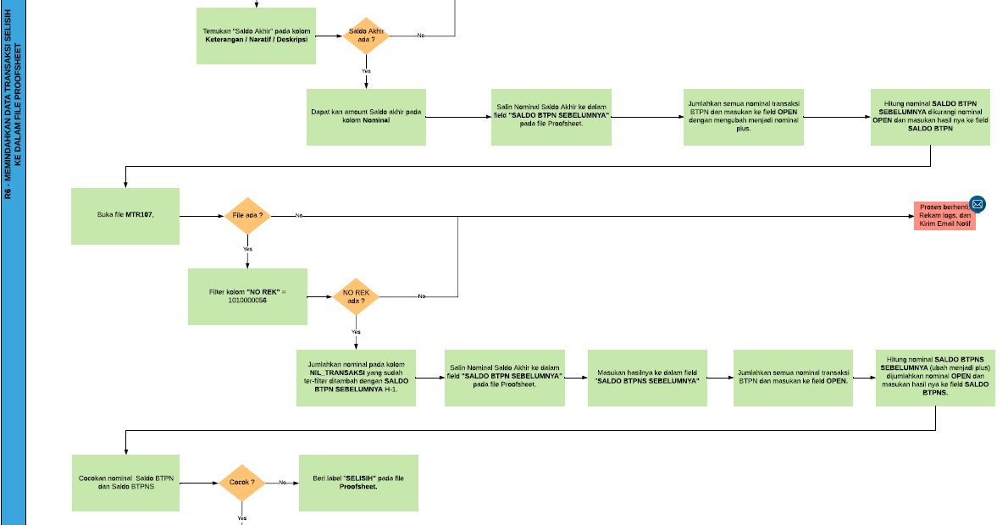
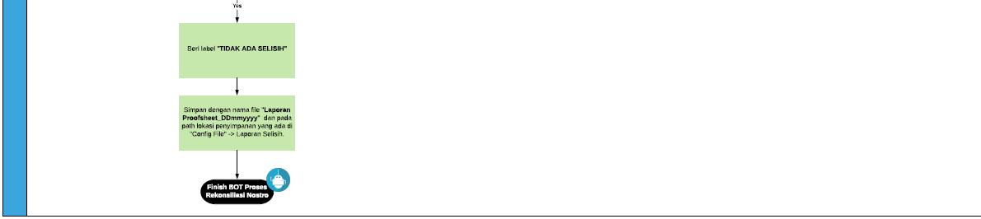

SPESIFIKASI DESAIN UNTUK FITUR <M3>
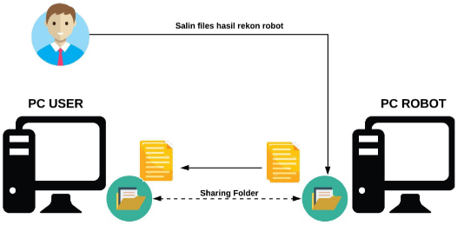
Pengguna mengambil hasil rekon dari PC robot melalui sharing folder ke dalam penyimpanan lokal PC user secara manual. Kemudian akan di cek ulang kembali hasil transaksi selisih (transaksi yang masih open) untuk memastikan sebelum data tersebut akan di follow up ke KFO / KC yang memiliki transaksi tersebut.

SPESIFIKASI DESAIN OUTPUT FILES

Hasil Rekonsiliasi ;

Laporan Match
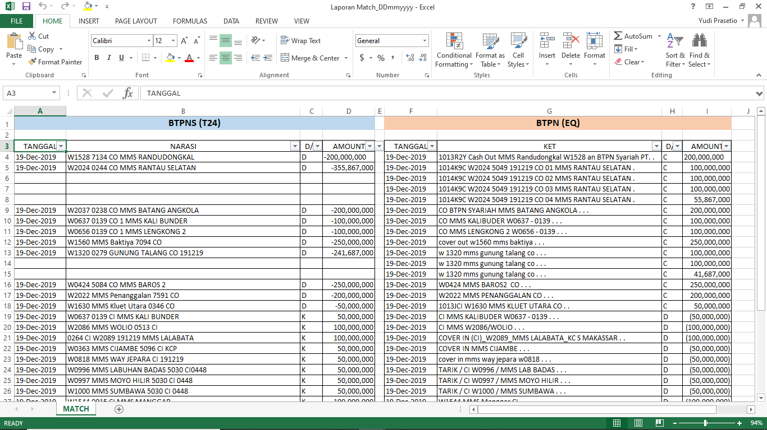

Laporan Unmatch
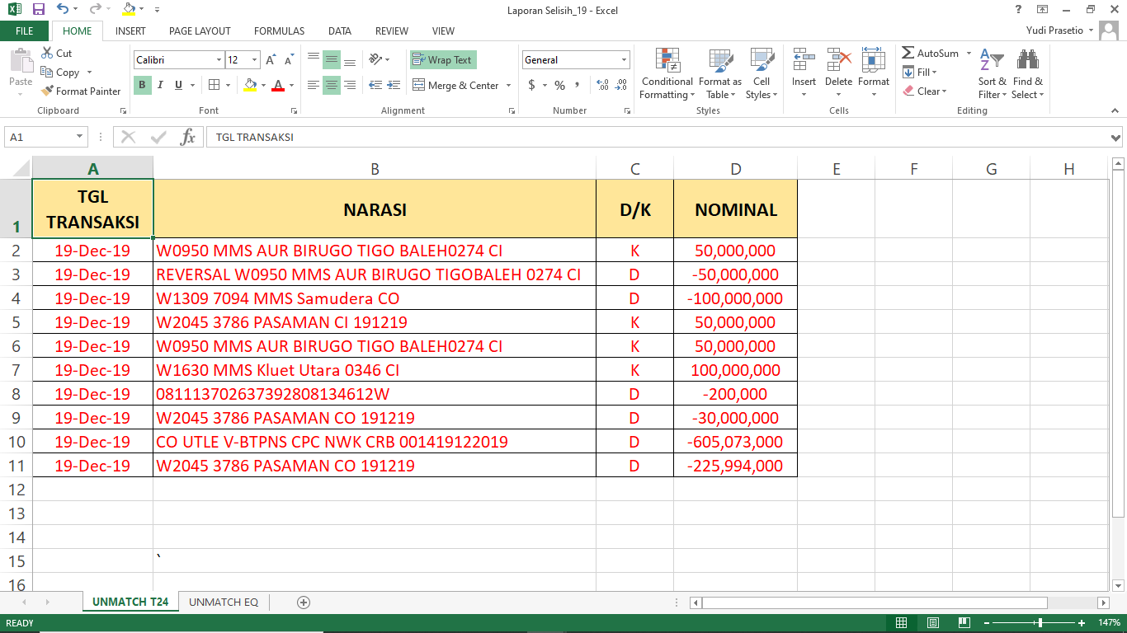
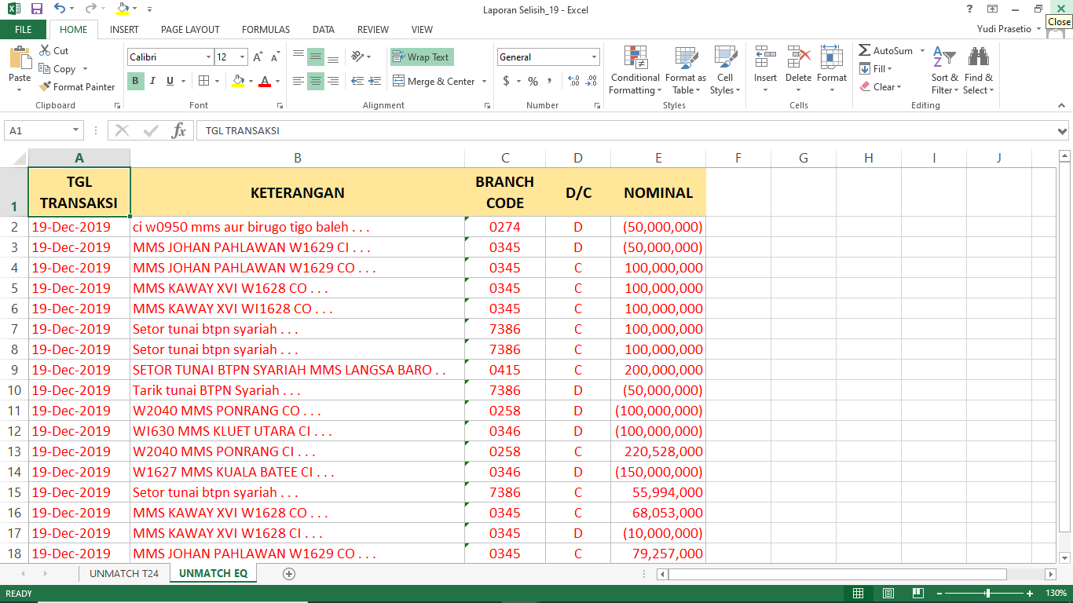

Hasil Rekonsiliasi Selisih ;

Laporan Selisih Match
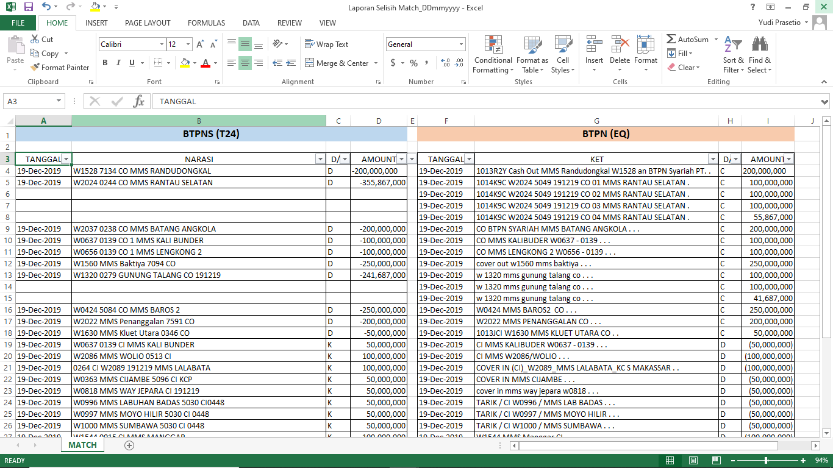

Laporan Selisih Unmatch
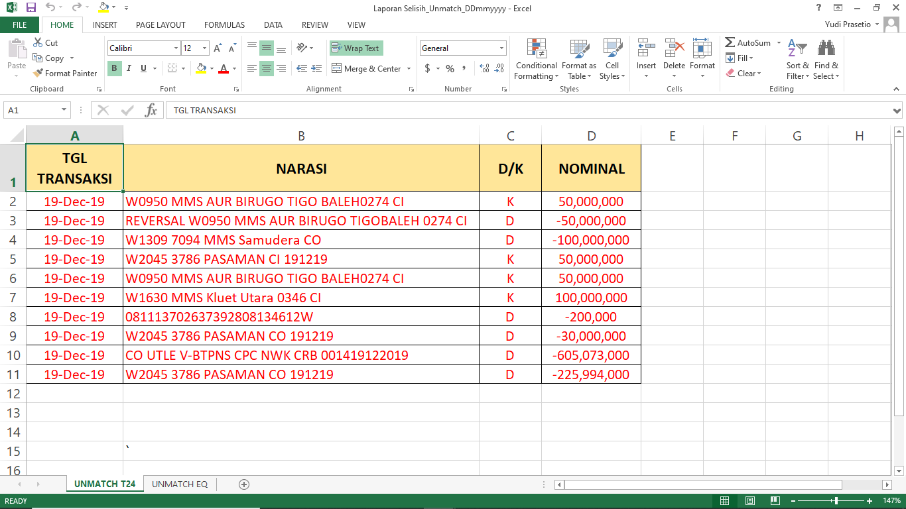

Laporan Proofsheet
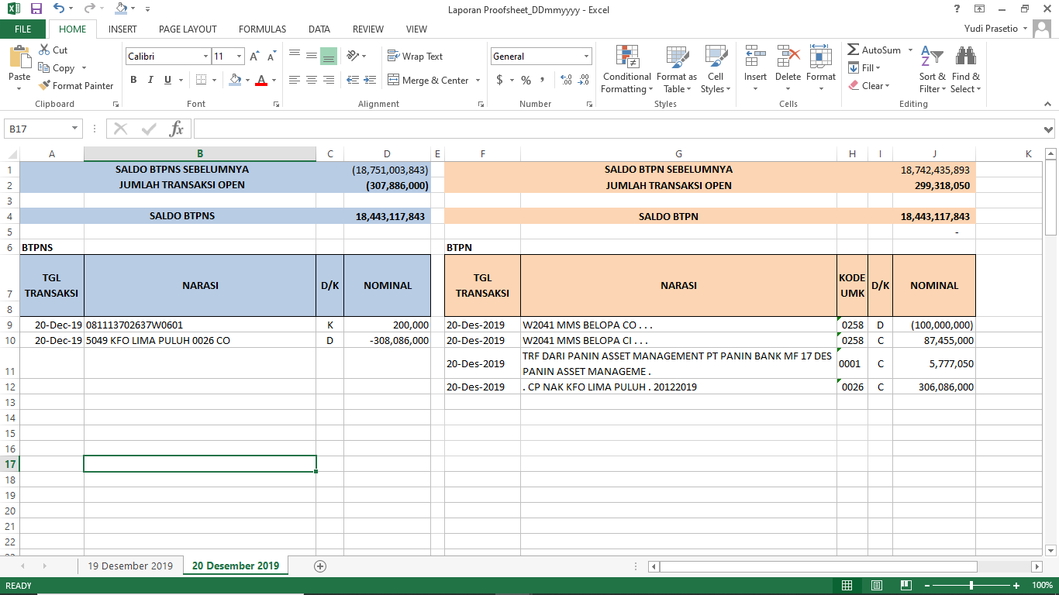

SPESIFIKASI DESAIN DATABASE / STRUKTUR DATA
- N/A.

SPESIFIKASI DESAIN NON-FUNCTIONAL REQUIREMENT

SPESIFIKASI DESAIN PERANGKAT KERAS
            - BOT akan di pasang menggunakan PC dimana pengguna disediakan khusus untuk memulai robot menjalankan proses Rekonsiliasi Nostro TUR.
            - UiPath Studio di pasang menggunakan laptop untuk melakukan pengembangan robot.

PC Robot (Production)
Processor | i5 / i7 CPU 4 Core
Memory | RAM 8GB
Storage | HDD 250GB
Lainnya | Internet Access

Laptop UiPath Studio (Development)
PC / Notebook | Laptop
Processor | i5
Memory | RAM 8GB
Storage | HDD 250GB
Lainnya | Internet Access

Printer
N/A

Perangkat keras lainnya
N/A

SPESIFIKASI DESAIN PIRANTI LUNAK

Operating System di PC Robot Production

O/S | Windows 10
Versi | -
Service Pack | -
Patch | -
Jumlah License | 1
Implementasi | [V] PC [ ] physical server [ ] Virtual Machine

Operating System di Laptop Development

O/S | Windows 10
Versi | -
Service Pack | -
Patch | -
Jumlah License | 1

Database

Vendor | N/A
Versi | N/A
Jumlah License | N/A
Lokasi | [ ] Server [ ] Client

Piranti Lunak Development
Vendor | UiPath Studio
Versi | 2019.10.3
Jumlah License | 1
Supported Apps | .NET Framework min version 4.6.1
Browser | Chrome / IE / Firefox latest version
Lokasi | [ ] Server [ ] Client [ V ] Laptop

Piranti Lunak Production
Vendor | UiPath Robot
Versi | 2019.10.3
Jumlah License | 1
Supported Apps | .NET Framework min version 4.6.1
Browser | Chrome / IE / Firefox latest version
Lokasi | [ ] Server [ ] Client [ V ] PC

SPESIFIKASI DESAIN NETWORK

Port yang akan digunakan
Mengikuti prosedure jaringan BPTN Syariah.

Network ke Cabang atau Lokasi lainnya
N/A

SPESIFIKASI DESAIN SECURITY
Hanya login PC.
Password authentification | [ ] Ya [ x ] Tidak
Strong Password policy enable | [ ] Ya [ x ] Tidak
LDAP Authentification | [ ] Ya [ x ] Tidak
Audit trail (who, when, where,.....) | [ ] Ya [ x ] Tidak  Hanya menggunakan logfile.
Auto Log Off | [ ] Ya [ x ] Tidak
Database encryption | [ ] Ya [ x ] Tidak
Secure Protocol (HTTPS , SFTP, ….) | [ ] Ya [ x ] Tidak  NA
Allow multiple logon | [ ] Ya [ x ] Tidak
Lainnya | NA

SPESIFIKASI DESAIN CONTINUITY

Backup
Data/file Input dan output dibackup dimasing-masing PC user.
Object yang dibackup | [ ] Aplikasi sebutkan detailnya dan lokasinya  [ ] Database sebutkan detailnya dan lokasinya
Frekuensi Backup | [ ] Harian [ ] Mingguan [ ] Bulanan
Retensi data yang ada di database operasional
Media Backup
Replicate to DR | [ ] Ya [ ] Tidak

Disaster Recovery
Jika terjadi sesuatu yang tidak di inginkan pada UiPath Studio dan Robot, berikut langkah-langkah untuk me-recovery license pada mesin tersebut pada lampiran 5.2.

SPESIFIKASI DESAIN PENEMPATAN PERANGKAT KERAS
tidak menggunaakan server datacenter.
Ukuran rack | NA

SPESIFIKASI DESAIN KONEKSI LISTRIK
Mengikuti ketentuaan koneksi listrik BTPN Syariah.

SPESIFIKASI DESAIN KONEKSI NETWORK
Mengikuti standart koneksi jaringan BTPN Syariah

TRACEABILITY

TRACEABILITY DENGAN KEBUTUHAN FUNCTIONAL
ID | Fitur yang akan dibuat | Spesifikasi Desain
1 | M1 | M1 – Bab 2.1.1
2 | M2 | M2 – Bab 2.1.2
3 | M3 | M3 - Bab 2.1.9
4 | R1 | R1 - Bab 2.1.3
5 | R2 | R2 - Bab 2.1.4
6 | R3 | R3 - Bab 2.1.5
7 | R4 | R4 - Bab 2.1.6
8 | R5 | R5 - Bab 2.1.7
9 | R6 | R6 - Bab 2.1.8

TRACEABILITY DENGAN KEBUTUHAN NON FUNCTIONAL
ID | Kebutuhan | Deskripsi Kebutuhan | Spesifikasi Desain
1 | Backup | Data file akan dibackup pada PC user
2 | Retensi Data | NA
3 | Disaster Recovery | Terlampir [5.2]
4 | Keamanan | Menggunakan Login PC
5 | Verifikasi data | NA

LAMPIRAN

Design flow to be
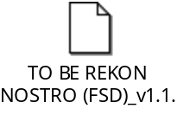

Step disaster recovery uipath studio & ROBOT


